Министерство образования и науки Российской федерации Федеральное государственное бюджетное образовательное учреждение высшего образования

Кубанский государственный технологический университет

(ФГБОУ ВО «КубГТУ»)

Институт компьютерных систем и информационной безопасности

Кафедра информационных систем и программирования

Отчет к лабораторной работе №7:

«Триггеры»

по дисциплине «Базы данных»

Выполнил студент

группы 15-КБ-ПИ1

Ручка Артем Алексеевич

Краснодар

2018

**Цель работы**

# Ознакомиться со структурой и синтаксисом организации триггеров.

# Задания для самостоятельной работы

Создайте примеры триггеров вставки, модификации и удаления.

**Результат выполнения работы:**

Создаем триггер вставки:

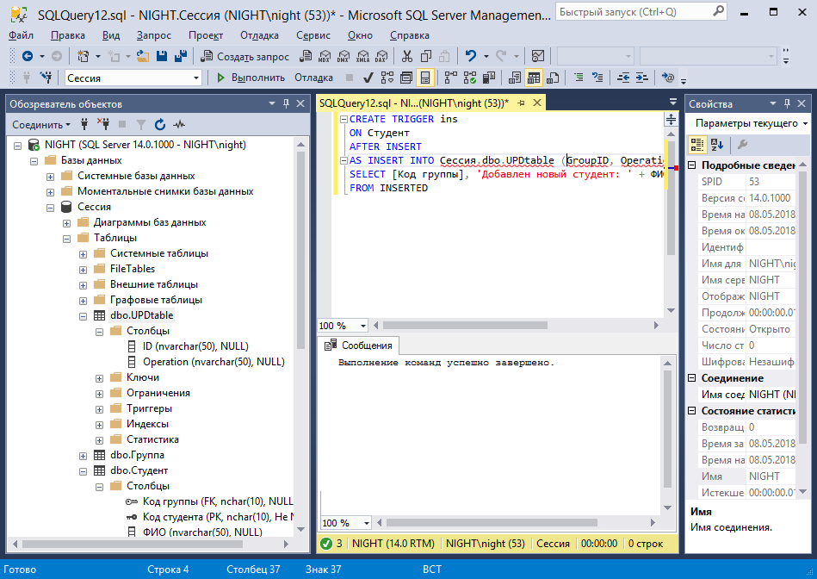

Добавляем запись в таблицу Студент:

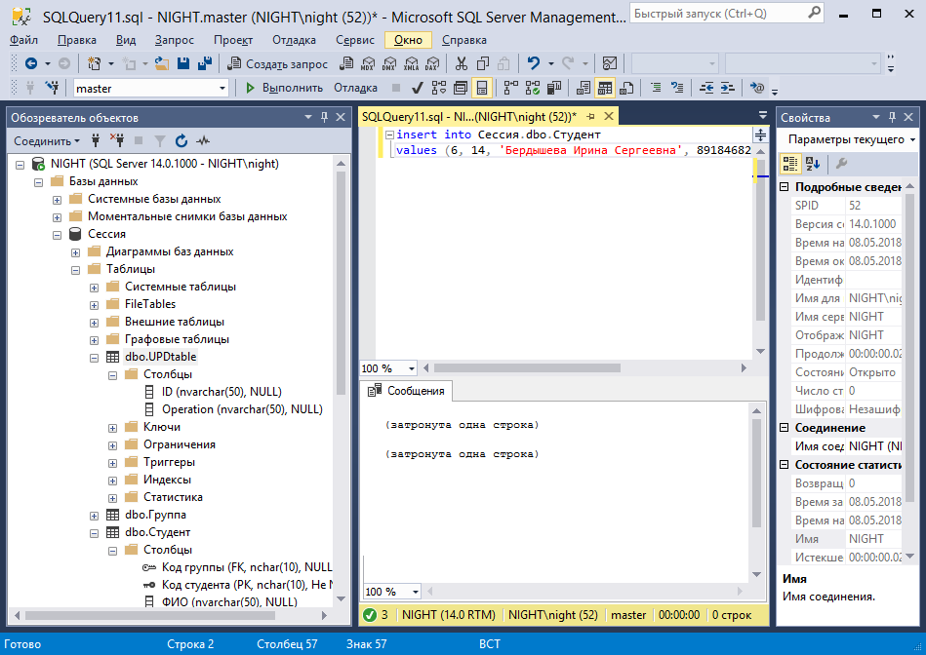

Создаем триггер модификации:

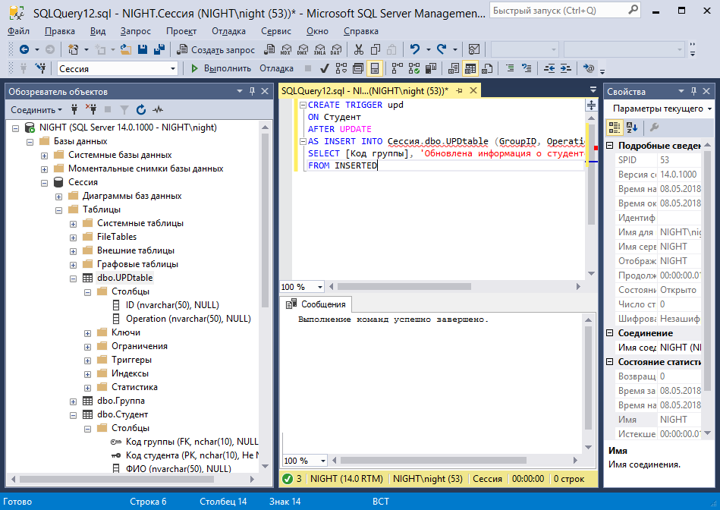

Модифицируем данные в таблице Студент:

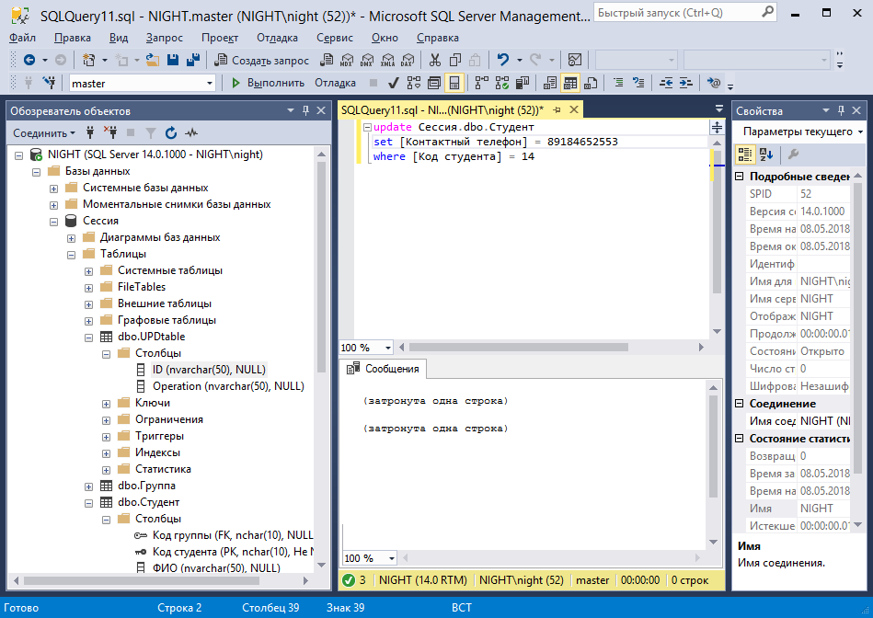

Создаем триггер удаления:

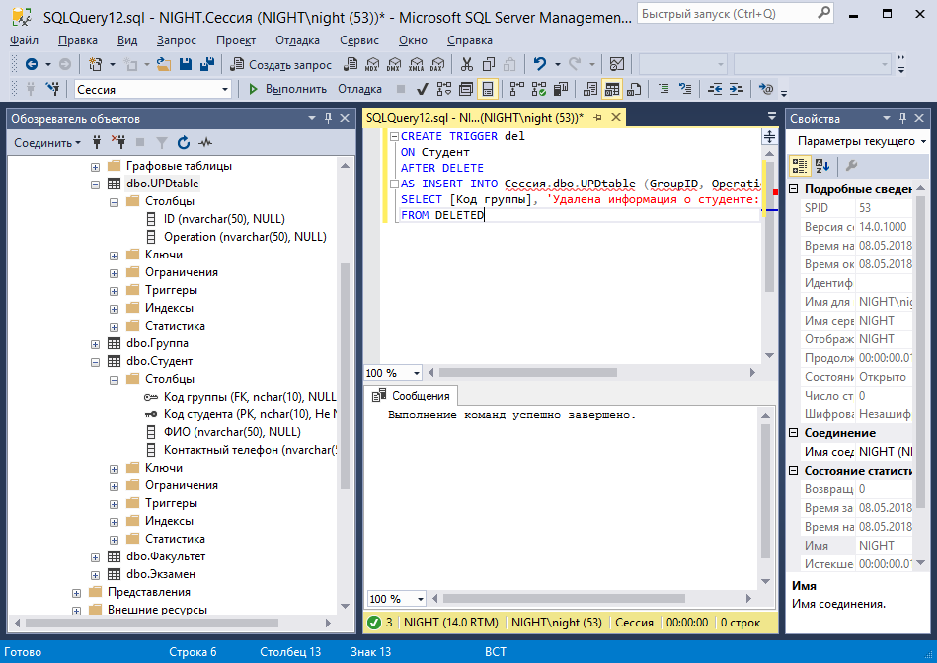

Удаляем записи из таблицы Студент:

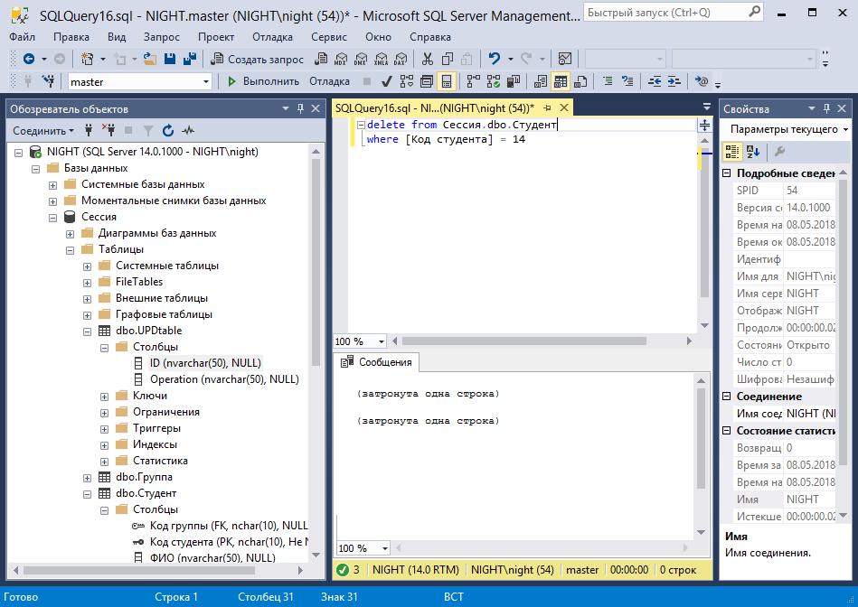

Таблица UPDtable, в которую заносилась история изменений данных в таблице Студент после всех выполненных операций:

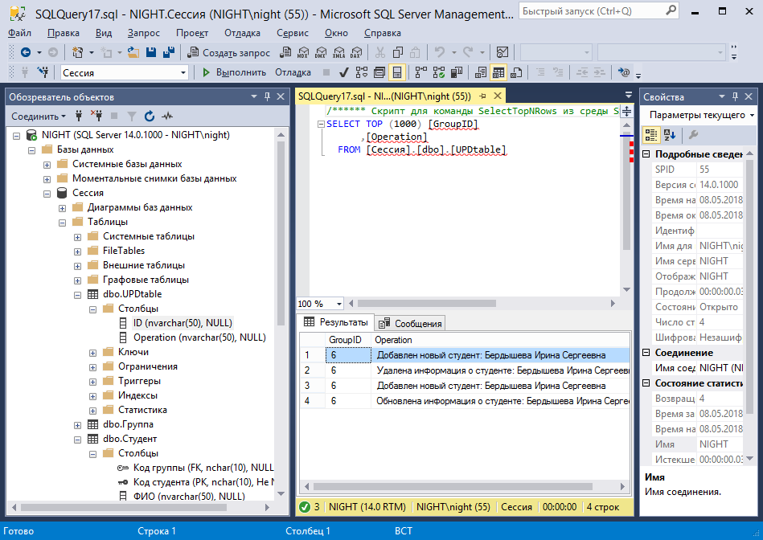

**Вывод:**

Задание лабораторной работы выполнено в полном объеме.